**QUẢN TRỊ DỮ LIỆU - CT467**

**BÀI THỰC HÀNH 3 - MYSQL NÂNG CAO (TT)**

&-&

**Bài 1: Tạo Trigger**

**1.**

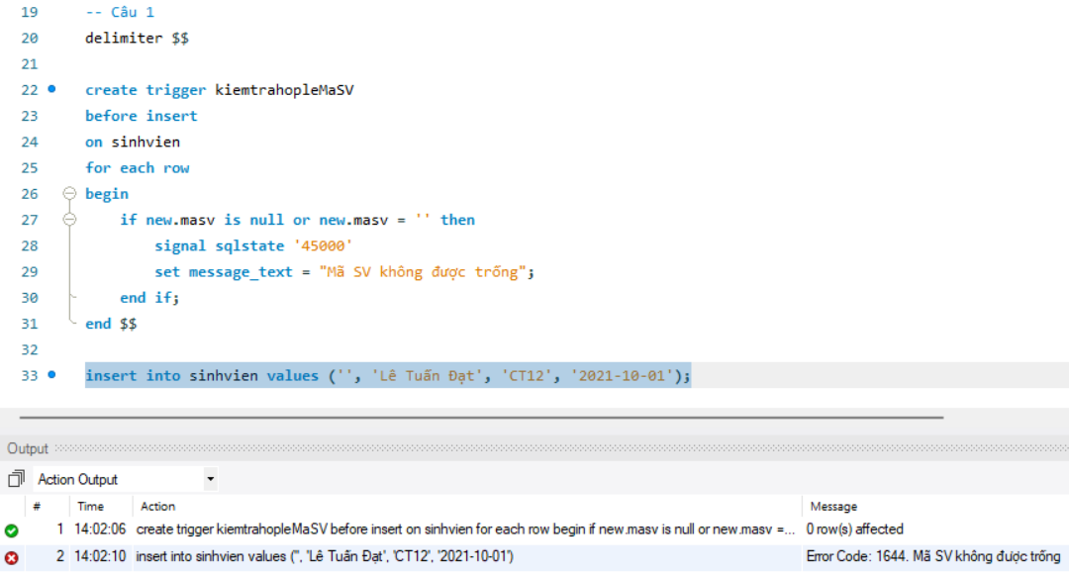

**2.**

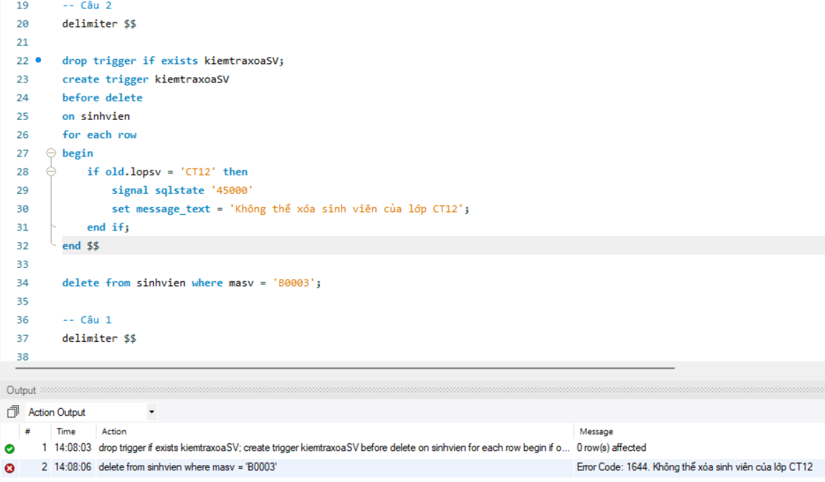

**3.**

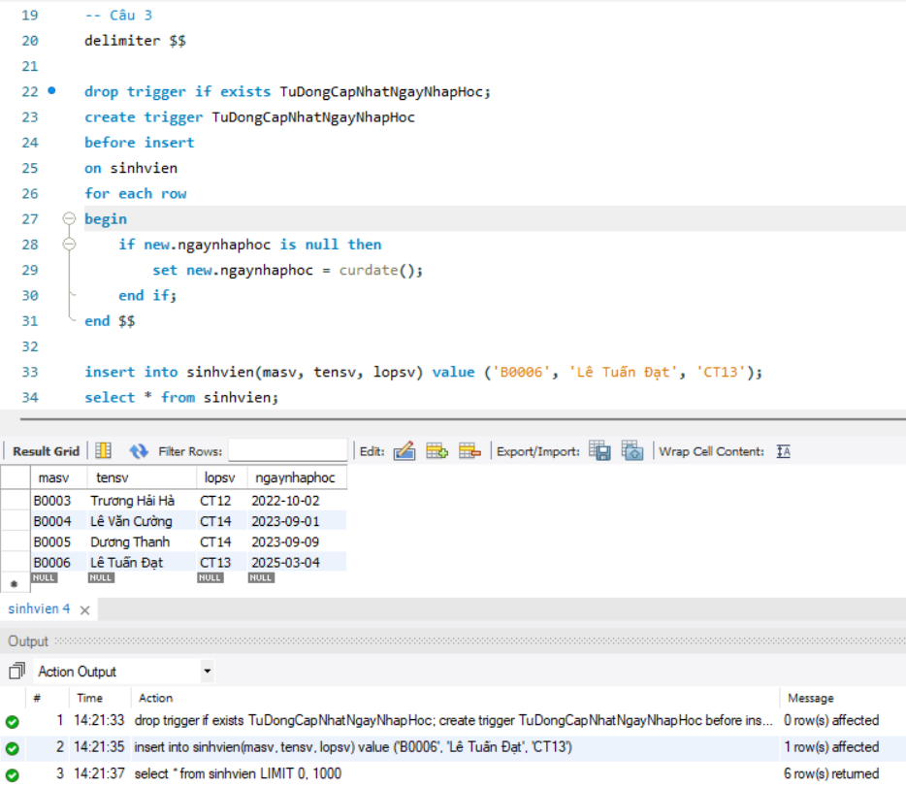

**4.**

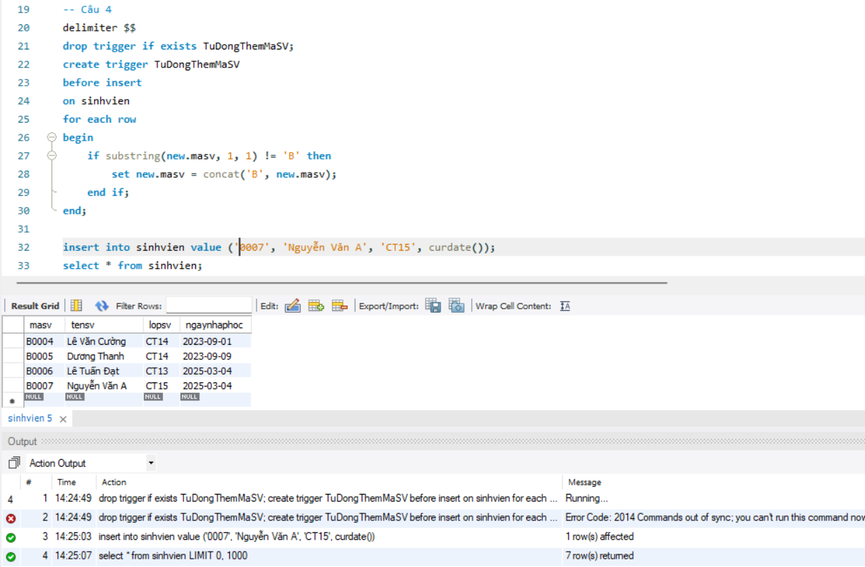

**5.**

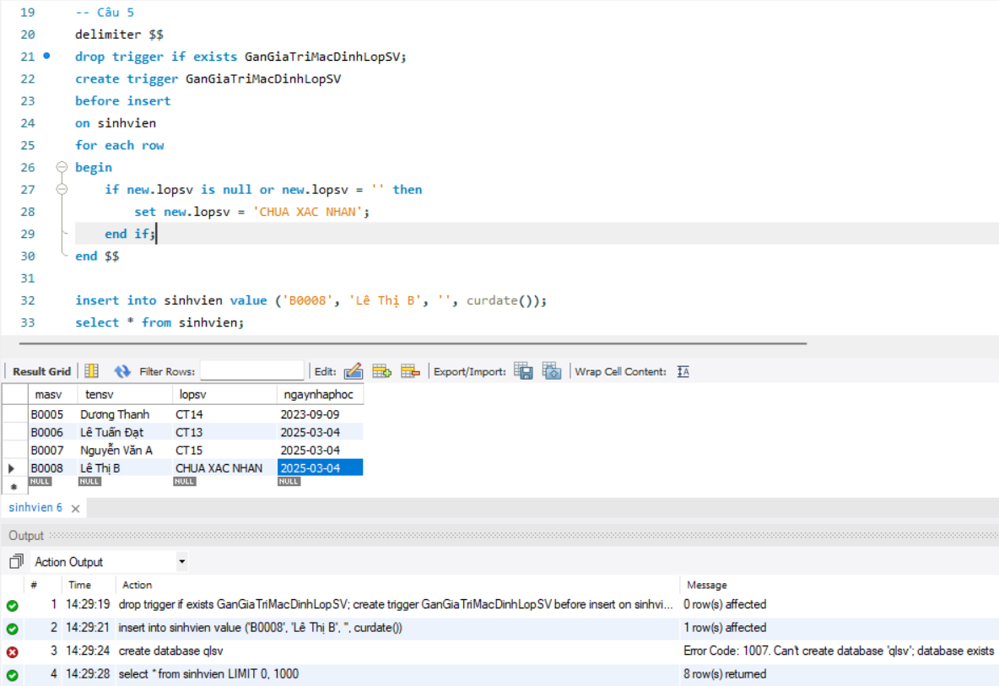

**Bài 2: Sử dụng nhóm lệnh Transaction**

**6.**

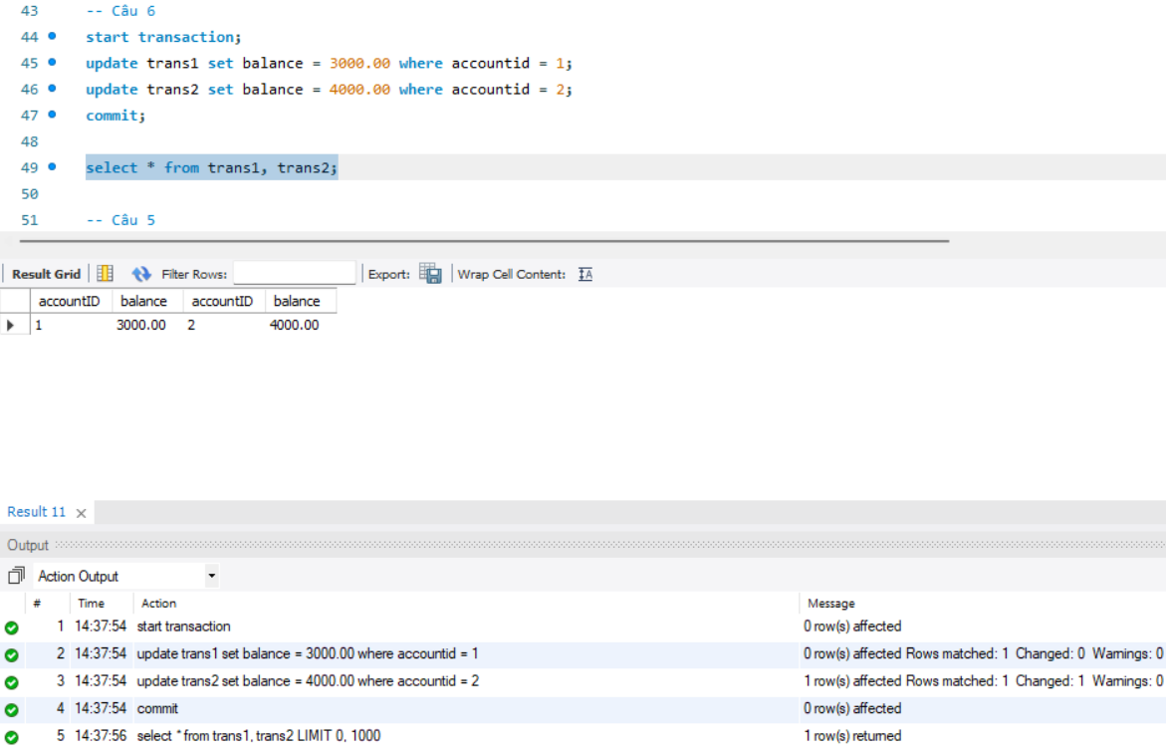

**7.**

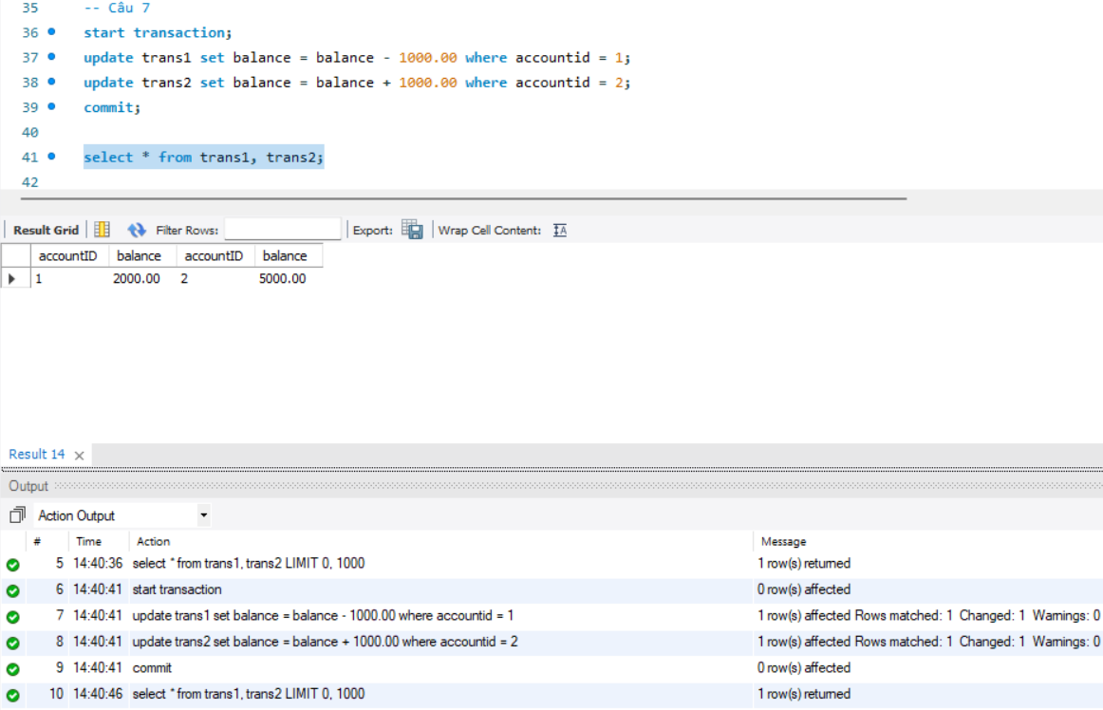

**8.**

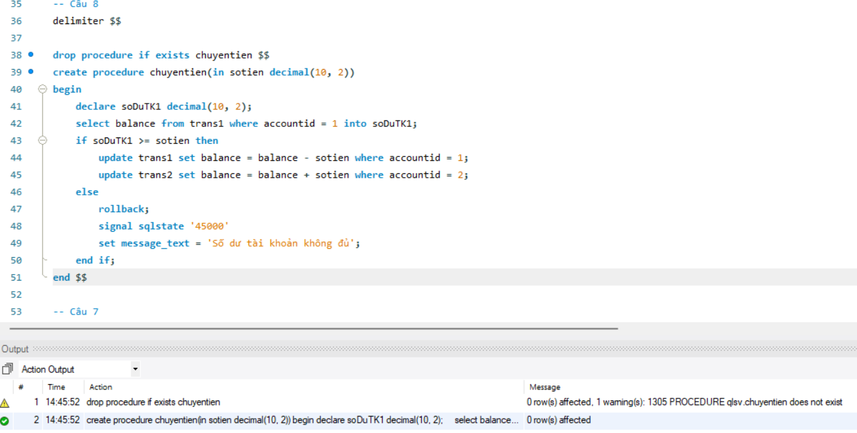

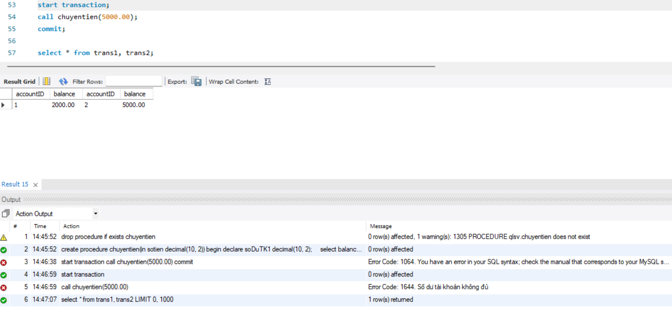

**Bài 3: Các mức cô lập (isolation) trong transaction**

**9.**

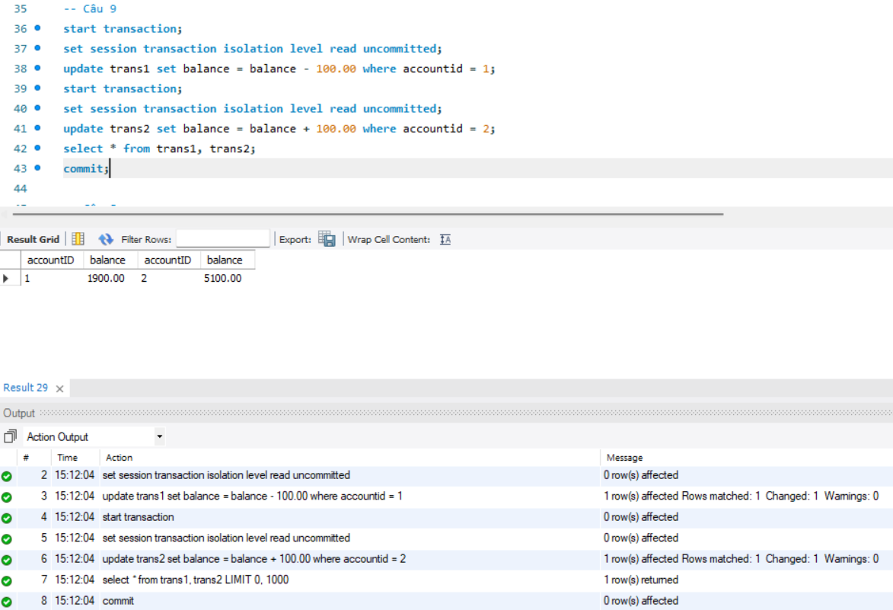

**Bài 4: Deadlock**

**10.**

